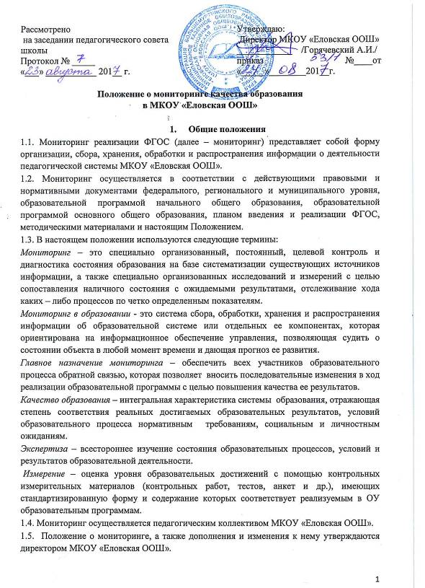

- Цели и задачи мониторинга
2.1. Целью мониторинга является получение обратной связи об эффективности реализации ФГОС НОО, ФГОС ООО в МКОУ «Еловская ООШ»: изучение состояния и развития МКОУ «Еловская ООШ», анализ получаемой информации, принятие обоснованных управленческих решений в образовательной практике.
2.2. Для достижения поставленной цели определены следующие задачи:
- определение параметров (объектов, направлений) мониторинга, критериев и показателей;
- создание механизмов организации мониторинговых исследований на всех уровнях;
- обобщение и систематизация информации;
- отбор и разработка диагностического инструментария для проведения мониторинговых исследований;
- координация деятельности всех субъектов мониторинга.

- Принципы процесса мониторинга:
- точность и объективность,
- полнота и достаточность обобщения,
- систематизированность,
- оптимальность обобщения, оперативность (своевременность) и технологичность.
Основными пользователями результатов мониторинга являются все участники образовательных отношений МКОУ «Еловская ООШ».

4. Параметры мониторинга
К основным направлениям системы мониторинга качества образования (далее – СМКО) МКОУ «Еловская ООШ» относятся:
- Диагностика первоклассников.
- Оценка общего уровня усвоения обучающимися начальной школы планируемых результатах освоения обучающимися ООП НОО по общеобразовательным предметам.
- Мониторинг качества образования на основе государственной (итоговой) аттестации выпускников 9 классов.
- Мониторинг и диагностика учебных достижений обучающихся по завершении первой, второй ступеней общего образования по каждому учебному предмету и по завершении учебного года (в рамках стартового, рубежного и итогового контроля).
- Мониторинг уровня и качества воспитания.

5. Организация и технология мониторинга

5.1. Организационной основой осуществления процедуры мониторинга является циклограмма, где определяются форма, направления, сроки и порядок проведения мониторинга, ответственные исполнители, которая утверждается приказом директора ОУ и обязательна для исполнения работниками МКОУ «Еловская ООШ». В состав лиц, осуществляющих мониторинг, включаются классные руководители, учителя.
Мониторинг осуществляется в двух формах: постоянный (непрерывный) мониторинг (осуществляется непрерывно после постановки задач и создания системы запросов с соответствующей технологией сбора и обработки информации) и периодический мониторинг (осуществляется периодически) в соответствии с циклограммой мониторинга.
5.2. По уровням проведения мониторинг подразделяется на внутренний (стартовая диагностика, текущая и тематическая оценку, внутришкольный мониторинг образовательных достижений, промежуточную и итоговую аттестацию обучающихся) и внешний (государственная итоговая аттестация, независимая оценка качества образования и мониторинговые исследования муниципального, регионального и федерального уровней).
5.3. Виды мониторинга по образовательным достижениям учащихся:
- мониторинг предметных достижений;
- мониторинг метапредметных достижений;
- мониторинг личностных достижений.
5.4. Сроки проведения мониторинга:
Мониторинг проводится ежегодно в несколько этапов:
- мониторинг предметных достижений (периодичность определяет учитель – предметник);
- мониторинг метапредметных и личностных достижений (два раза в год: начало и конец учебного года).
5.5. Источники информации:
- статистическая отчетность по классам;
- статистика правонарушений;
- дополнительные данные по образованию, получаемые в результате контрольно-диагностической деятельности, итоговой аттестации выпускников, тестирования учащихся и других дополнительных данных;
- результаты социологических опросов;
- результаты участия в конкурсах, проектах года.
5.5. Реализация мониторинга предполагает последовательность следующих действий:
- определение и обоснование объекта мониторинга;
- сбор данных, используемых для мониторинга; структурирование базы данных, обеспечивающей хранение и оперативное использование информации;
- обработка, анализ и интерпретация полученных данных в ходе мониторинга;
- подготовка документов по итогам анализа полученных данных;
- распространение результатов мониторинга среди пользователей мониторинга.
5.6. Основными инструментами, позволяющими дать качественную оценку системе образования, являются - анализ изменений характеристик во времени (динамический анализ) и сравнение одних характеристик с аналогичными в рамках образовательной системы (сопоставительный анализ).
При оценке качества образования в МКОУ «Еловская ООШ» основными методами установления фактических значений показателей являются экспертиза и измерение.
К методам проведения мониторинга относятся:
- экспертное оценивание,
- тестирование, анкетирование,
- проведение контрольных и других оценочных работ,
- статистическая обработка информации и другие.

6. Функциональная характеристика СОКО МКОУ «Еловская ООШ»
Администрация МКОУ «Еловская ООШ»:
- участвует в разработке системы показателей, характеризующих состояние и динамику развития образовательного учреждения;
- формирует нормативную базу документов, относящихся к обеспечению качества образования в общеобразовательном учреждении;
Организует:
- систему мониторинга качества образования в образовательном учреждении, осуществляет сбор, обработку, хранение и представление информации о состоянии и динамике развития образовательного Учреждения, анализирует результаты оценки качества образования на уровне образовательного учреждения;
- предоставляет информацию по запросам основных пользователей СМКО образовательного учреждения;
Обеспечивает:
-проведение в образовательном учреждении контрольно-оценочных процедур, мониторинговых и иных исследований по вопросам качества образования на основе образовательной программы;
- предоставление информации в соответствии с регламентами информационного обмена о качестве образования;
- развитие СМКО образовательного учреждения на основе образовательной программы;
- информирование населения посредством предоставления ежегодного публичного отчета о состоянии образования в ОУ.
Принимает управленческие решения по результатам оценки качества образования на уровне общеобразовательного Учреждения.
Педагогический коллектив школы:
- вносит предложения по разработке СМКО, по формированию нормативной базы школьной СМКО, по выработке управленческих решений по результатам оценки качества образования на уровне школы и реализует плановые процедуры мониторинга качества образования МКОУ «Еловская ООШ»;
- участвует в разработке:
- методики оценки качества образования;
- показателей, характеризующих состояние и динамику развития образовательных достижений учащихся;
- методики содержания контрольно-оценочных процедур, мониторинговых, социологических и статистических исследований по вопросам качества образования и участвуют в их проведении;
- изучает, обобщает и распространяют продуктивный опыт построения, функционирования и развития СМКО МКОУ «Еловская ООШ».
Управляющее Собрание:
Содействует:
- реализации принципа общественного участия в управлении образованием;
- в информировании родителей и общественности о результатах оценки качества образования в МКОУ «Еловская ООШ».
Участвует:
- в формировании информационных запросов основных пользователей СМКО МКОУ «Еловская ООШ»;
- в обсуждении системы показателей, характеризующих состояние и динамику развития школьной системы образования;
- в обсуждении результатов оценки качества образования в МКОУ «Еловская ООШ».
По итогам анализа полученных данных мониторинга готовятся соответствующие документы (отчеты, справки, доклады, публичный отчет), которые доводятся до сведения педагогического коллектива ОУ, учредителей, родителей, общественности.
Результаты мониторинга являются основанием для принятия административных решений на уровне ОУ и Управления образованием Большемуртинского района.

Приложение
Циклограмма мониторинга
МКОУ «Еловская ООШ»

Показатели | Форма | Сроки | Ответственные
Направление 1. Диагностика первоклассников
Адаптация учащихся 1-го класса | Наблюдение, собеседование с учителями 1-го класса | 3-4 неделя сентября | Директор, учитель 1 класс
Уровень обученности учащихся 1 класса | Диагностические работы по русскому языку и математике | Май | Учитель 1 класса; ответственный за проведение диагностики, назначенный приказом директора
Сформированность УУД | Мониторинговые листы, методики | 2-3 раза в год (в зависимости от вида УУД) | Учителя 1 класса
Направление 2. Оценка общего уровня усвоения обучающимися начальной школы планируемых результатах освоения ООП НОО по общеобразовательным предметам.
Уровень обученности учащихся начальной школы по предметам | Контрольные работы по русскому языку и математике во 2-4 классах | В соответствии с положением о текущем контроле | Директор, рабочая группа, назначенная приказом директора,  учителя - предметники
Техника чтения | Проверка техники чтения.  во 2-4 классах | В соответствии с планом ВШК | Учитель русского языка и литературы
Сформированность УУД | Мониторинговые листы, методики | В соответствии с Положением о мониторинге | Учителя начальной школы
Сопоставительный анализ результатов внутренней оценки уровня сформированности УУД с результатами внешней оценки (данные системы Статград) | ВПР, КДР, ИД. | 1 раз в год: август - сентябрь | Директор
Направление 3. Мониторинг и диагностика учебных достижений обучающихся (в рамках стартового, текущего и итогового внутреннего и внешнего контроля)
Степень готовности учащихся 5-го класса к обучению в основной школе | Анкетирование, тестирование по форме ККР (математика, русский язык), проверка техники чтения, мониторинговые листы. | Октябрь -ноябрь | Директор, учителя - предметники
Уровень обученности учащихся основной школы по предметам | Контрольные работы в 5-9 классах | В соответствии с положением о текущем контроле | Директор, учителя - предметники
Текущий мониторинг предметных достижений | Мониторинговые листы | В соответствии с Положением о мониторинге | Учителя - предметники
Мониторинг метапредметных достижений | Мониторинговые листы | В соответствии с Положением о мониторинге | Учителя - предметники
Техника чтения. | Проверка техники чтения.  в 5-9 классах | В соответствии с планом ВШК | Учитель русского языка и литературы
Мониторинг качества обучения (промежуточный по предметам) | Заполнение мониторинговых листов | В конце каждой четверти и в конце учебного года | Учителя - предметники
Мониторинг прохождения программ | Заполнение мониторинговых листов | В конце каждой четверти и в конце учебного года | Директор, учителя - предметники
Сопоставительный анализ результатов внутренней оценки с результатами внешней оценки (данные системы Статград и др.) | ККР | Август -сентябрь | Директор
Направление 4. Мониторинг качества образования на основе государственной (итоговой) аттестации выпускников 9 классов.
Диагностика профессиональной направленности личности | Тестирование, родительские собрания | Сентябрь  Май | Классный руководитель учащихся 9 класса
Выбор предметов на ОГЭ | Собеседование, классные часы, родительские собрания | Октябрь - февраль | Классный руководитель учащихся 9 класса
Готовность к процедуре ОГЭ | Анкетирование, заявление | До 1 марта | Директор, классный руководитель учащихся 9 класса
Уровень готовности  учащихся 9 класса к итоговой аттестации | Контрольные работы в формате ОГЭ (в том числе в рамках районных мониторинговых контрольных работ), пробные экзамены (обязательные предметы, предметы по выбору учащихся) | Октябрь - апрель | Директор, учителя-предметники
Направление 5. Мониторинг уровня и качества воспитания, обеспечиваемого в ОУ.
Выполнение плана воспитательной работы | Проведение классных часов,  анкетирование учащихся,  собеседование и другое. | Сентябрь-май | Классные руководители, руководитель МО классных руководителей
Работа классных руководителей с детьми из неблагополучных семей и их родителями. | Посещение квартир, проверка документации, собеседование | В течение года | Руководитель Совета профилактики
Уровень воспитанности учащихся | Анкетирование учащихся, родителей | В соответствии с планом воспитательной работы | Классные руководители
Результативность участия школьников в соревнованиях и конкурсах различного уровня и направленности | Спортивные соревнования, творческие и исследовательские конкурсы. |  | Классные руководители, ответственный за базу данных «Одаренные дети»
Мониторинг сформированности личностных УУД | Мониторинговые листы, методики | В соответствии с положением о мониторинге | Классные руководители

